附件3
抗原检测及信息采集操作流程
1.打开微信“重庆健康出行一码通”
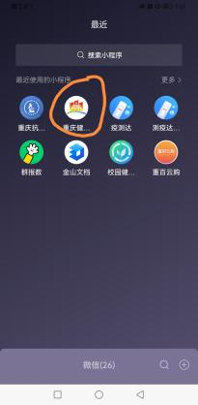

2.点开右下角“我的”
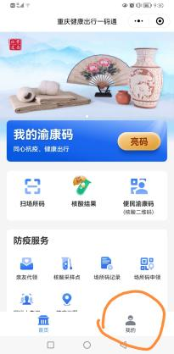

3.选择“我的抗原检测”
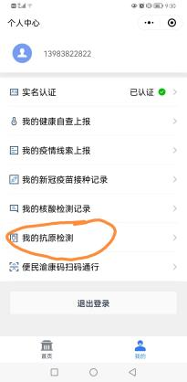

4.学习操作教程，按照教程内容开展自测。
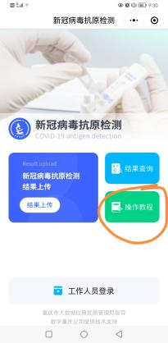

5.将检测结果上传。
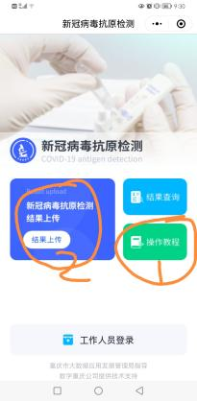

6.准确填写基本信息，并点下一步。
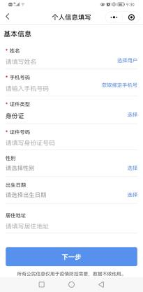

7.扫描试剂二维码，绑定试剂盒，区县选择“永川区”
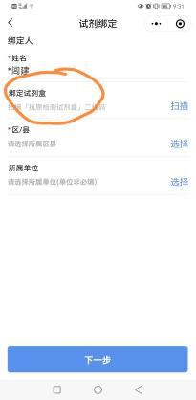
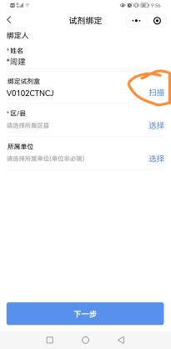

8.拍摄试剂检测结果，并提交。
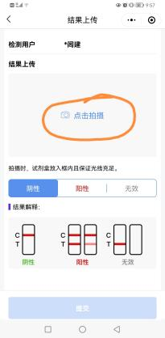
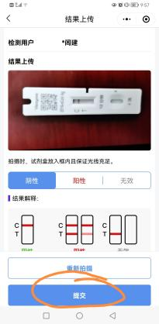
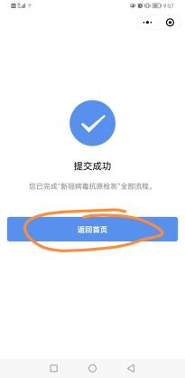

9.查询抗原检测结果。
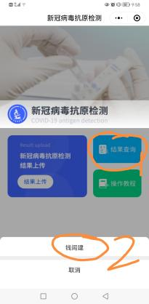
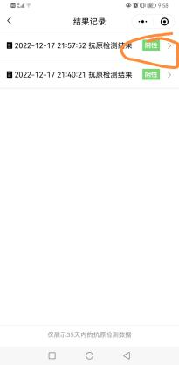
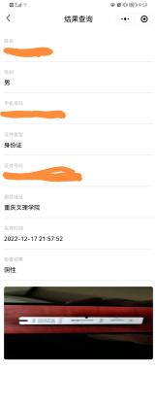

10.参考学生将查询结果截图上传“重庆市2023年全国硕士研究生招生考试（初试）健康防疫信息上报系统”

